Η Ιστορία των Αριθμών

Εισαγωγή

Δε γνωρίζουμε ίσως τον ακριβή λόγο που ώθησε τον άνθρωπο να επινοήσει τους αριθμούς, μπορεί να σχετιζόταν με τη μέτρηση του χρόνου ή με τη διάκριση των αγαθών που παρήγαγε, με το μοίρασμα της τροφής, αλλά και για πολλούς άλλους λόγους. Διάφοροι τρόποι αρίθμησης επινοήθηκαν από τον άνθρωπο, από τότε που πρωτοεμφανίστηκε στη Γη.

Ξεκίνησε ίσως με προφορική αρίθμηση , χρησιμοποιώντας χειρονομίες και στη συνέχεια τις συνδύασε με λέξεις της καθημερινότητας, όπως π.χ εγώ=1, ζευγάρι φτερά=2, τριφύλλι=3, ένα χέρι= 5, δύο χέρια= 10 κτλ. Σίγουρα θα είχε επινοηθεί και ένας τρόπος αντιστοίχησης π.χ πέντε πέτρες που αντιστοιχούσαν σε πέντε ζώα.

Ο άνθρωπος χρειάστηκε 1.000.000 χρόνια για να οδηγηθεί στην αφηρημένη έννοια των αριθμών.  
Ο Homo sapiens (300.000 χρόνια πριν) κάνει μια μικρή αρίθμηση με κλαδιά.  
Ο Homo sapiens sapiens (100.000 χρόνια πριν) χρησιμοποιεί κάποιες αριθμητικές λέξεις.  
Οι κυνηγοί-τροφοσυλλέκτες (70.000-20.000 χρόνια πριν) καταλάβαιναν την απλή πρόσθεση, τον πολλαπλασιασμό και την αφαίρεση. Το μοίρασμα της τροφής τους σημαίνει ότι κατανοούσαν τη διαίρεση.  
Η παλαιότερη ένδειξη αριθμητικής καταγραφής βρέθηκε στη Σουαζιλάνδη της Νότιας Αφρικής και είναι μια περόνη μπαμπουίνου με 29 εμφανείς εγκοπές που χρονολογείται από το 35.000 π.Χ. Μοιάζει με τα «ημερολογιακά ραβδιά» που ακόμα χρησιμοποιούν στη Ναμίμπια για να καταγράφουν την παρέλευση του χρόνου. Άλλα κόκαλα, της νεολιθικής περιόδου, έχουν βρεθεί στη Δυτική Ευρώπη. Μια κερκίδα λύκου που βρέθηκε στην Τσεχία και χρονολογείται από το 30.000 π.Χ. φέρει 55 εγκοπές σε δύο σειρές ανά πέντε, οι οποίες μάλλον αποτελούν καταγραφή θηραμάτων.

Κάθε λαός ήρθε σε επαφή με τους αριθμούς με διαφορετικό τρόπο, που τον οδήγησε και σε ένα διαφορετικό τρόπο αρίθμησης. Αυτούς τους διαφορετικούς τρόπους αρίθμησης θα εξετάσουμε παρακάτω, καταλήγοντας στους σημερινούς αριθμούς, που έχουν αραβική καταγωγή και χρησιμοποιούνται σήμερα σχεδόν από όλο τον κόσμο.

(ΟΙ ΑΡΙΘΜΟΙ ΤΩΝ ΑΙΓΥΠΤΙΩΝ)

Οι αρχαίοι Αιγύπτιοι την αριθμητική την παρέλαβαν από τους Βαβυλώνιους. Δημιούργησαν 2 είδη γραφής, την αιγυπτιακή ιερογλυφική και την αιγυπτιακή ιερατική. Ήταν οι πρώτοι που παρίσταναν τον κάθε αριθμό με το ίδιο κατακόρυφο σημάδι, που μοιάζει με δάκτυλο. Έφτιαξαν το σημάδι Ι

για να παριστάνουν τον αριθμό ένα.

Είχαν έναν ορισμένο τρόπο για να γράφουν τα σύμβολα. π.χ. Για το πέντε δεν έγραφαν ΙΙΙΙΙ αλλά έγραφαν ΙΙΙ και αμέσως από κάτω ΙΙ. Ήταν πιο εύκολο να δει κανείς τρία σημάδια στη σειρά και έπειτα δυο ξέχωρα σημάδια, από το να διακρίνει πέντε σημάδια στην ίδια σειρά. Κάτι παρόμοιο κάνουμε κι εμείς σήμερα για το πέντε£ Επίσης για το δέκα χρησιμοποιούσαν ένα σύμβολο σαν ανάποδο U. Επίσης σκέφτηκαν ότι δε χρειάζεται να γραφεί ή να μετρηθεί περισσότερο από εννιά φορές ένα σύμβολο και έτσι επινόησαν ένα καινούργιο σύμβολο για κάθε φορά που έπρεπε να γραφεί κάποιο σύμβολο δέκα φορές. Έτσι χρησιμοποίησαν ένα σύμβολο σαν σπείρα που μοιάζει λίγο με αυτό: 9. Έτσι συμπεραίνουμε ότι έδωσαν ιδιαίτερη σημασία στον αριθμό δέκα και ότι για τους αριθμούς από το 1 μέχρι 999 δεν χρειαζόταν να θυμούνται παρά τρία σύμβολα. Επίσης έπρεπε να βρεθεί ένα καινούργιο σύμβολο για το χίλια , το δέκα χιλιάδες.

Το Αιγυπτιακό δεκαδικό σύστημα αρίθμησης, ήταν το πρώτο το οποίο χρησιμοποίησε σημάδια ως σύμβολα των αριθμών, τα οποία και συχνά ομαδοποιούνταν, για να εκφράσουν μεγαλύτερους αριθμούς.

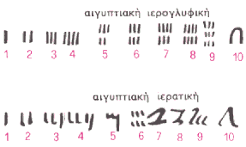

ΣΟΦΙΑ ΖΑΦΕΙΡΗ

( ΟΙ ΑΡΙΘΜΟΙ ΤΩΝ ΜΑΓΙΑΣ- ΙΝΚΑΣ)

ΙΝΚΑΣ

1410-1530 μ.Χ. Οι Ίνκας έφτιαξαν ένα αριθμητικό σύστημα με βάση το 10, για να παρακολουθούν τις καθημερινές δραστηριότητες του μεγάλου πληθυσμού τους (Μέσα σε 200 χρόνια είχαν πληθυσμό 6-12.000.000 άτομα). Το αριθμητικό τους σύστημα βασιζόταν στα κουιπού. Τα κουιπού ήταν περίπλοκα συστήματα σπάγκων με κόμπους που χρησίμευαν για την καταχώρηση και αποθήκευση αριθμητικών πληροφοριών. Οι Ίνκας έκαναν τις πράξεις τους χρησιμοποιώντας ένα είδος άβακα, το γιουπάνα. Το γιουπάνα ήταν μια πλάκα χωρισμένη σε τετράγωνα πάνω στα οποία τοποθετούσαν σπόρους καλαμποκιού που τους μετακινούσαν από τετράγωνο σε τετράγωνο για να κάνουν τους λογαριασμούς τους. Το σύστημα μετάδοσης δεδομένων των Ίνκας μέσω υφαντών σπάγκων!

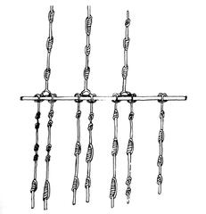

ΜΑΓΙΑΣ

Οι αριθμοί γράφονταν σε στήλες που διαβάζονταν από κάτω προς τα πάνω. Με αυτό τον τρόπο, δημιουργούσαν ένα σύστημα «κατά θέσεις» ή τοποθέτησης για τη σημειογραφία των αριθμών, που τους επέτρεπε να γράφουν μεγάλους αριθμούς.  
Στο δικό μας αριθμητικό σύστημα, τοποθετούμε τις δεκάδες αριστερά από τις μονάδες, πιο αριστερά τις εκατοντάδες, μετά τις χιλιάδες, κλπ. Με τον ίδιο τρόπο, οι Μάγια έγραφαν τις μονάδες (1 έως 19) στην κατώτερη σειρά, από πάνω τις εικοσάδες, πιο πάνω τις εικοσάδες εικοσάδων και ούτω καθ’ εξής. Το 0 το χρησιμοποιούσαν με τον ίδιο τρόπο που το κάνουμε εμείς: σήμερα η τοποθέτηση ενός μηδενικού σημαίνει ότι πολλαπλασιάζουμε τη μονάδα επί 10 ή επί 100 ή επί 1000, σύμφωνα με το πόσο αριστερά γράφουμε το 0. Οι Μάγια πολλαπλασίαζαν επί 20 ή 200 ή 2000, σύμφωνα με το πόσο ψηλά το έγραφαν.

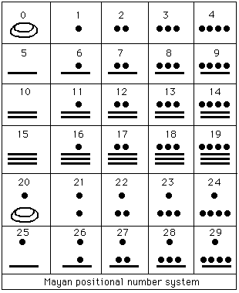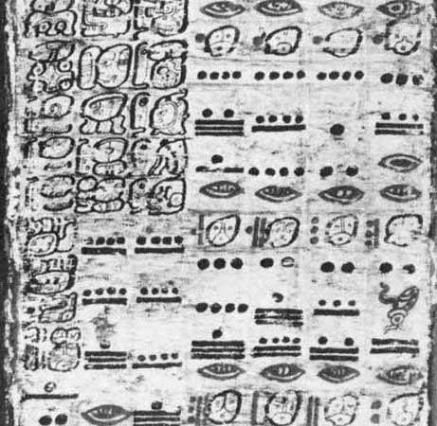

ΜΑΚΗΣ ΜΠΑΚΕΛΑΣ

( ΟΙ ΑΡΙΘΜΟΙ ΤΩΝ ΣΟΥΜΕΡΙΩΝ)

Μαζί με τους Αιγυπτίους θεωρούνται οι πρώτοι που χρησιμοποίησαν τους αριθμούς παράλληλα με τη γραφή . Αυτό έγινε πριν από πέντε χιλιάδες χρόνια στη χώρα που ονομάζεται σήμερα Ιράκ . Η χώρα αυτή διασχίζεται από δύο μεγάλα ποτάμια , τον Τίγρη και τον Ευφράτη . Οι αριθμοί ήταν απαραίτητοι για τη συγκέντρωση των φόρων που χρησιμοποιούνταν για το χτίσιμο πόλεων, ναών και αρδευτικών συστημάτων . Αυτοί που κρατούσαν τα αρχεία ήταν οι ιερείς και ήταν αναγκαίο να χρησιμοποιούν σημάδια για να δείχνουν κάθε στιγμή την κατάσταση της φορολογίας. Μια από τις σημαντικότερες σειρές σημαδιών που έπρεπε να βρουν, ήταν οι αριθμοί. Για κάθε αριθμό θα μπορούσε να φτιαχτεί και ένα διαφορετικό σημάδι, αλλά υπάρχουν τόσοι πολλοί διαφορετικοί αριθμοί, που σημαίνει ότι θα έπρεπε να θυμάται κανείς χιλιάδες διαφορετικά σημάδια. Χαρακτηριστικό τους ήταν έγραφαν τους αριθμούς από τα δεξιά προς τα αριστερά.

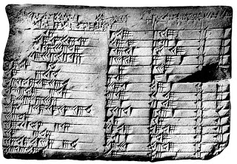

ΠΟΛΥΖΟΥ ΕΛΕΝΗ

(ΟΙ ΑΡΙΘΜΟΙ ΤΩΝ ΙΝΔΩΝ)

Οι Ινδοί σχεδόν ταυτόχρονα το 600 μ.Χ. μαζί με τη φυλή των Μάγια, στην κεντρική Αμερική, (με το αρκετά εξελιγμένο για την εποχή εκείνη εικοσαδικό τους σύστημα), χρησιμοποιούν και ορίζουν για πρώτη φορά τον αριθμό μηδέν. Ενώ η συστηματική χρήση του αριθμού αυτού, καθώς επίσης και των αρνητικών αριθμών -1, -2, -3,..... κτλ., αποδίδεται στον Βραχαγκούπτα, ο οποίος έζησε στην Ινδία γύρω στο 528 μ.Χ

Η αλήθεια είναι ότι οι αριθμοί που χρησιμοποιούμε σήμερα έχουν όντως προέλευση από την Ινδία που στη συνέχεια πέρασε δυτικά στους Άραβες και τον υπόλοιπο κόσμο, όμως τα σύμβολα που χρησιμοποιούσαν -εξέλιξη των οποίων είναι και οι σημερινοί αριθμοί- δεν είχαν να κάνουν με τις γωνίες κάθε συμβόλου.

Μπορεί το 0 που χρησιμοποιούμε σήμερα, να είναι δημιούργημα των Ινδών, όμως το γεγονός ότι το γνωρίζουμε οφείλεται στους Άραβες, οι οποίοι αφού το γνώρισαν από τους Ινδούς διέδωσαν τη χρήση του στη Δύση.

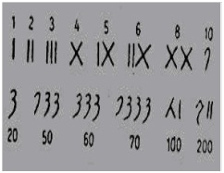 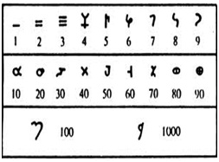

γραφή ¨χαρότσι¨ γραφή ¨βραχμί¨

ΜΠΑΛΙ ΕΓΚΛΗΡ

( ΟΙ ΑΡΙΘΜΟΙ ΣΤΟΥ ΑΡΧΑΙΟΥΣ ΑΡΑΒΕΣ)

Γύρω στο 800 μ.Χ. όχι πολύ αργότερα από τότε που ανακαλύφθηκε το σύμβολο για το 0, τα Ινδουιστικά ψηφία εξαπλώθηκαν στις χώρες βόρεια και δυτικά της Ινδίας. Οι άνθρωποι που κατοικούσαν στις χώρες αυτές μιλούσαν Αραβικά. Αραβόφωνοι λαοί ζούσαν, επίσης, σ’ όλη τη βόρεια Αφρική καθώς και στην Ισπανία. Οι ινδουιστικοί αριθμοί εξαπλώθηκαν σ’ όλο το τμήμα της Αφρικής και από ‘κει στην Ισπανία.

Οι Άραβες ονόμαζαν το σύμβολο για το μηδέν “σιφρ” Οι Ευρωπαίοι ονόμασαν τα αριθμητικά σύμβολα του αραβικού συστήματος αραβικούς αριθμούς ή χαρακτήρες, γιατί είχαν προέλθει από αραβόφωνους λαούς. Οι Ευρωπαίοι, βέβαια , δεν ήξεραν ότι η καταγωγή τους ήταν από την Ινδία. Οι Άραβες δεν επηρεάστηκαν μόνο από τους Ινδούς αλλά δέχτηκαν και την αρχαία ελληνική κληρονομιά. Τέλος, είχαν ανακαλύψει μεθόδους για την απλοποίηση εξισώσεων.

Δηλαδή, οι Άραβες δεν ανακάλυψαν ένα δικό τους σύστημα αρίθμησης, αλλά τελειοποίησαν αυτό των Ινδών.

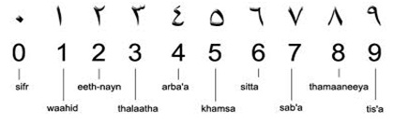

ΜΠΑΛΙ ΡΟΝΑΛΝΤΟ

( ΟΙ ΑΡΙΘΜΟΙ ΣΤΟΥΣ ΚΙΝΕΖΟΥΣ )

Από την αρχή η κινεζική αριθμητική συσχετιζόταν με τα μαντεία. Οι αριθμοί που χρησιμοποιούνται συνήθως σήμερα βρέθηκαν επάνω σε μαντικά οστά και θυρεούς χελώνας, χρονολογούμενα από την περίοδο του Σαγκ καθώς και επάνω σε ορειχάλκινα αντικείμενα και νομίσματα της περιόδου Τσου. Δεν υπήρχε το 0, το οποίο δεν χρησιμοποιήθηκε πριν από τον 15ο αιώνα π.Χ.

ΟΙ ΘΕΩΡΙΕΣ ΤΩΝ ΚΙΝΕΖΩΝ

Το οκτώ θεωρείται ως ένας ευοίωνος αριθμός, δεδομένου ότι ο ήχος ακούγεται παρόμοια με εκείνο της ευημερίας στα Καντονέζικα.

Αυτός είναι ο λόγος για τον οποίο πολλοί άνθρωποι προτιμούν να έχουν τους τραπεζικούς τους λογαριασμούς, αριθμούς τηλεφώνων και άλλα να τελειώνουν στον αριθμό οκτώ ή να έχουν άθροισμα οκτώ. Στην πραγματικότητα, ένα σπίτι με τον αριθμό οκτώ ή που λήγει ή που έχει άθροισμα 8 υποτίθεται ότι είναι αρκετά ευοίωνο. Άλλοι αριθμοί που θεωρούνται τυχεροί είναι 8, 17, 28, 38, 48, 54, 68, 80, 84, 88, 99, 108 & 168. Αυτό οφείλεται στο γεγονός ότι ο τυχερός αριθμός 8 περιλαμβάνεται σε κάθε ένα από αυτούς με τον ένα ή τον άλλο τρόπο.

Από την άλλη πλευρά, ο αριθμός 4 υποτίθεται ότι φέρνει κακή τύχη. Αυτό συμβαίνει διότι, σύμφωνα με τα Καντονέζικα, ο ήχος του αριθμού είναι παρόμοιος με εκείνον του «θανάτου». Έτσι, ο αριθμός λέγεται συχνά ότι φέρνει υπερβολική ατυχία και κακή τύχη. Οι περισσότεροι οπαδοί του φένγκ σούι αποφεύγουν οτιδήποτε με τον αριθμό 4 σε αυτό. Το 13 θεωρείται επίσης άτυχος καθώς 1+3 = 4 Είναι ο πιο άτυχος αριθμός στο φένγκ σούι, λόγω της προφοράς του. Μάλιστα, κατά τον ίδιο τρόπο οι αριθμοί 24 και 104 θεωρούνται επίσης ότι είναι άτυχοι.

Οι αριθμοί παίζουν ιδιαίτερο ρόλο στον πολιτισμό της Κίνας. Οι αριθμοί πέρα από την μαθηματική τους χρήση, είναι πανταχού παρόντες σε όλες τις πλευρές της κοινωνικής ζωής, καθώς συχνά επηρεάζουν ευνοϊκά ή αρνητικά τις επιλογές ή τις αποφάσεις των ανθρώπων. Πολλοί ξένοι επισκέπτες εντυπωσιάζονται από το γεγονός ότι οι Κινέζοι είναι πολλοί δημιουργικοί με τους αριθμούς και ότι τα σύμβολά τους είναι πολύ εκφραστικά. Πολλές φορές οι Κινέζοι χρησιμοποιούν τα νούμερα για να επικαλεστούν καλοτυχία και άλλες φορές να ασκήσουν κριτική στους συνανθρώπους τους, για παράδειγμα λένε: «είσαι 250», που σημαίνει «είσαι κουτός» ή «κάνεις πράγματα ούτε τρία ούτε τέσσερα», που σημαίνει «δεν έχεις καθόλου σειρά». Είναι σχεδόν αδύνατο να γνωρίζει κανείς από που προέρχονται αυτές οι φράσεις, αλλά ένα είναι σίγουρο: οι αριθμοί είναι στενά συνδεδεμένοι με την καθημερινή ζωή των Κινέζων.

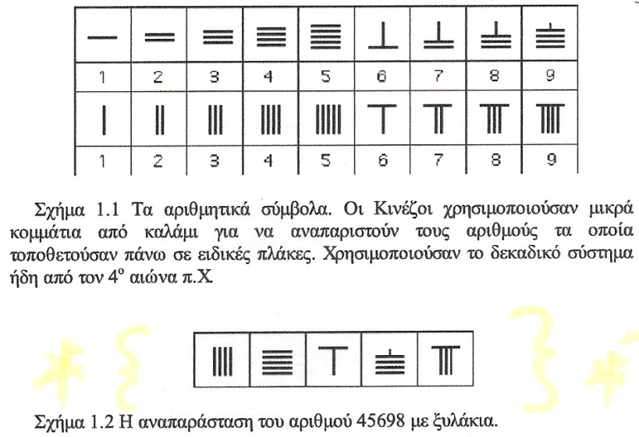

ΒΑΣΙΛΑΣ ΘΩΜΑΣ

( ΟΙ ΑΡΙΘΜΟΙ ΤΩΝ ΡΩΜΑΙΩΝ)

Πριν από δύο χιλιάδες χρόνια περίπου, μεγάλες περιοχές της Ευρώπης, της Ασίας και της Αφρικής εξουσιάζονταν από την Ρώμη. Σ’ αυτή την “Ρωμαϊκή Αυτοκρατορία” χρησιμοποιήθηκε ένα σύστημα αρίθμησης βασισμένο στον αριθμό πέντε. Οι Ρωμαίοι χρησιμοποίησαν σύμβολα που είχαν πάρει από το αλφάβητό τους. Για όλους σχεδόν τους λαούς της Ευρώπης και της Αμερικής που χρησιμοποιούν το ρωμαϊκό αλφάβητο, τα ρωμαϊκά σύμβολα είναι πολύ γνωστά.

Το Ρωμαϊκό σύστημα αναπαράστασης αριθμών, που χρησιμοποιείτο ευρέως στην Αρχαία Ρώμη, αλλά επιβιώνει ακόμη και στις μέρες μας σε συγκεκριμένες περιπτώσεις, είναι ένα σύστημα που απεικονίζει τους αριθμούς με συνδυασμούς γραμμάτων του λατινικού αλφάβητου που ανάλογα με τη διάταξη τους , προστίθενται ή αφαιρούνται. Στην αρχική του μορφή περιελάμβανε 5 γράμματα (I, V, X, L και C). Οι δέκα πρώτοι αριθμοί στο ρωμαϊκό σύστημα αναπαράστασης αριθμών είναι :

I=1, II=2, III=3, IV=4, V=5, VI=6, VII=7, VIII=8 , IX=9 και Χ=10

Όταν έχουμε δύο ή τρία ίδια γράμματα στη σειρά τότε οι αξίες των γραμμάτων προστίθενται: II=2, CC=200, III=3, XXX=30.

Όταν έχουμε δύο γράμματα στη σειρά, και το γράμμα που βρίσκεται στα δεξιά είναι μικρότερης αξίας από το γράμμα που βρίσκεται αριστερά τότε προστίθενται οι αξίες των γραμμάτων: VI=6, XI=11, DC=600, XV=15

Όταν έχουμε δύο γράμματα στη σειρά και το γράμμα που βρίσκεται στα δεξιά είναι μεγαλύτερης αξίας ή το γράμμα στα αριστερά μικρότερης αξίας τότε αφαιρούνται: IV=4, IX=9, CD=400.

ΜΑΛΤΕΖΟΣ ΦΩΤΗΣ

(ΑΡΙΘΜΟΙ ΤΩΝ ΑΡΧΑΙΩΝ ΕΛΛΗΝΩΝ)

Οι αρχαίοι Έλληνες χρησιμοποιούσαν γράμματα αντί για αριθμούς κατά τέτοιο τρόπο, ώστε να μπορούν να κάνουν πολύπλοκους υπολογισμούς με απόλυτη ακρίβεια.

Οι πρώτες μορφές γραπτών αριθμητικών συμβόλων ήταν χαραγές, δηλαδή ⎜, ⎜⎜, ⎜⎜⎜, για το 1,2,3 αντίστοιχα, σύστημα δύσχρηστο έστω και αν μερικές φορές χρησιμοποιούνταν ευκολότερες μορφές γραφής και επομένως ανάγνωσης.

Από επιγραφές που βρέθηκαν στην Κρήτη και χρονολογήθηκαν γύρω στο 1200 π.Χ, γνωρίζουμε ότι οι αρχαίοι Έλληνες χρησιμοποιούσαν τα αρχικά γράμματα των λέξεων που ονόμαζαν τους αριθμούς, όπως π.χ. Π για το πέντε, Δ για το δέκα κτλ.





ενώ γύρω στο 300 π.Χ. υιοθέτησαν το ιωνικό σύστημα αρίθμησης, ονομάζοντας τους αριθμούς με τη βοήθεια των 24 γραμμάτων του ελληνικού αλφάβητου και τριών του φοινικικού.



Στο ρωμαϊκό και ελληνικό σύστημα αρίθμησης έλειπε το μηδέν (0)

ΤΣΙΜΠΟΥΚΗΣ ΔΗΜΗΤΡΗΣ

Πηγές που αντλήσαμε πληροφορίες:

• Νέα εγκυκλοπαίδεια – Μαλλιάρης Παιδεία

• http://www3.aegean.gr/lykpeir/synergasies

• http://el.wikipedia.org/wiki

• http://www.livepedia.gr/index.php/

• http://chaliasos.gr/Istoria_twn_ari8mwn.html

• http://www3.aegean.gr

• http://www3.aegean.gr/lykpeir/synergasies/

• http://www.anew.gr/feng/article.php?aid=61

• http://www.chinabusiness.gr/plugins/p2_news/printarticle.php?p2_articleid=84

• http://theeraofathena.wordpress.com/

• http://mathcultures.weebly.com/906nukappaalphasigmaf.html

• http://mathcultures.weebly.com/906nukappaalphasigmaf.html

• http://www.esoterica.gr/articles/esoteric/12_twelve/12.htm

• http://www.astro.gr/arxaia-sofia/isopsiphia/math-letters.htm

• http://www.retrovisions.gr/inv/topic/

• http://www.bozatzidis.gr

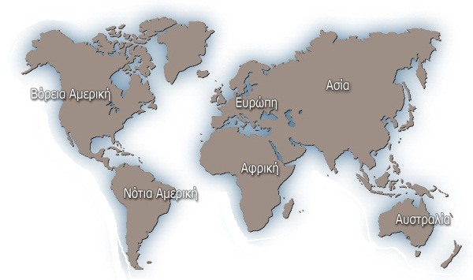

ΡΩΜΗ

ΑΙΓΥΠΤΟΣ

ΕΛΛΑΔΑ

ΙΝΚΑΣ

ΚΙΝΑ

ΣΟΥΜΕΡΙΟΙ

ΑΡΑΒΕΣ

ΜΑΓΙΑΣ